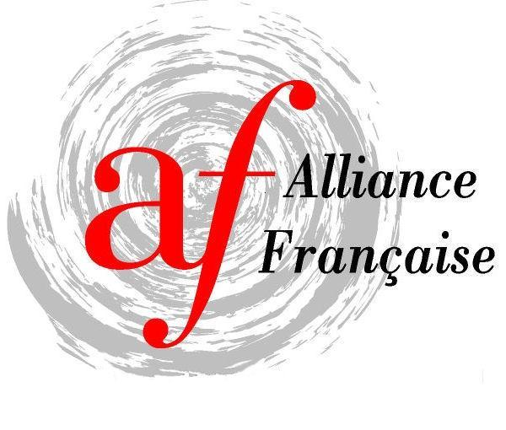
TARANTO

Organise un récital
Pour rendre hommage à Jacques Prévert, à quarante ans de sa mort



Lunedì 17 luglio 2017, dalle ore 19 alle ore 22
Castellaneta Marina, Stabilimento “La Conchiglia”
INVITO

I partecipanti alla serata potranno leggere delle poesie di Prévert o di altri scrittori francesi.
La partecipazione è libera, ma, per motivi organizzativi, si chiede di confermare per telefono e di indicare il testo che si desidera leggere.
Un piccolo rinfresco concluderà la serata.
Teresa Bosco
Martine Majchrzak

www.alliancefrancaisetaranto.it sede: via Pisanelli 9 TA contatti teresa.bosco@alice.it cell 3281628380

